**РУССКИЙ ЯЗЫК 1 КЛАСС  
(для школ с казахским языком обучения)**

**УРОК 26**

**Тема. Сказка «Репка». Развитие диалогической речи. Прослушивание эпизодов сказки «Репка». Соотнесение эпизодов с рисунками**

Цель: учить учащихся соотносить рисунки-иллюстрации с текстом; развивать диалогическую речь, воображение (абстрактное, реалистическое, схематическое), умение внимательно слушать и запоминать последовательность событий; воспитывать желание дружить друг с другом, помогать друг другу.

Оборудование: аудиозапись русской народной сказки «Репка», иллюстрации и рисунки к сказке; иллюстрации к другим народным сказкам.

Тип урока: комбинированный урок.

ХОД УРОКА

I. Организация класса

II. Актуализация опорных знаний учащихся

Беседа по содержанию и названиям казахских и русских народных сказок

Учащиеся определяют название сказки по иллюстрации и рассказывают краткое содержание названной сказки.

III. Сообщение темы и задач урока

Слово учителя с элементами беседы

— Молодцы! Вы знаете очень много народных сказок. А кто из вас догадался, почему эти сказки называются народными? (Их придумал народ.)

— Сегодня на уроке мы послушаем сказку, которая вам очень хорошо известна,— это русская народная сказка «Репка». Кто помнит героев этой сказки? (Дед, баба, внучка, собака, кошка, мышка)

— Правильно! А что выращивал дед на огороде? (Дед выращивал на огороде репку.)

— Чем полезна репка? (В ней много витаминов.)

— Итак, сказка начинается!

IV. Работа по теме урока

1. Слушание аудиозаписи сказки «Репка»

2. Беседа по содержанию сказки

— Почему деду удалось вырастить такую большую репку? (Потому что он очень хорошо ухаживал за ней, поливал, обкапывал, пропалывал.)

— А если бы не мышка, смог бы дед вытащить репку? (Нет, не смог бы.)

— Почему?

3. Речевая зарядка

Учитель. Давайте повторим хором слова из этой сказки: «Дедка за репку...»

4. Мы рисуем

Учитель. На ваших партах лежат рисунки. Проверим, знаете ли вы, как выглядят овощи. Найдите на рисунках репку и разукрасьте её. (См. приложение к уроку.)

V. Закрепление полученных знаний

1. Соотнесение содержания сказки с иллюстрациями

Учитель. А сейчас, ребята, мы проверим, хорошо ли вы запомнили эту сказку.

На нашей доске висят рисунки — иллюстрации к этой сказке. Расставьте их в таком порядке, в каком происходили события.

2. Игра «Собери сказку»

Комментарий: учащиеся объединяются в три команды (каждая имеет свой комплект рисунков) и по сигналу учителя начинают вывешивать на магнитной доске иллюстрации. Выигрывает та команда, которая быстро и правильно справилась с заданием.

3. Беседа; работа с пословицами и поговорками

— Скажите, ребята, вам всем вместе быстро удалось справиться с заданием? (Да, быстро.)

— А кто знает почему? (Мы делаем всё вместе, дружно.)

— Смог бы один человек быстро и правильно развесить все рисунки? (Нет)

— А кто знает пословицы и поговорки про совместный труд, дружбу, взаимовыручку?

• Друг познается в несчастье.

• Друга ищи, а найдешь — береги.

• Дружба дороже денег.

— А какие пословицы и поговорки о труде вы знаете?

• Без труда не вытянешь и рыбку из пруда.

• Терпенье и труд всё перетрут.

• Труд кормит, а лень портит.

— Скажите, а надо ли доводить начатое дело до конца? Почему?

— Что бы было, если б дед не смог вытянуть репку и оставил её на огороде? (Она бы пропала, и труд деда был бы напрасным.)

— Правильно. А какие пословицы и поговорки об этом вы когда-нибудь слышали?

• Сделал дело — гуляй смело.

• Какие труды — такие и плоды.

• Оставленное дело снегом занесёт.

VI. Итог урока

— Какую сказку мы сегодня слушали? (Русскую народную сказку «Репка»)

— Почему она народная? (Её придумал народ.)

— Назовите героев сказки.

— Что им помогло вытащить репку?

— Кто такие друзья?

Приложение

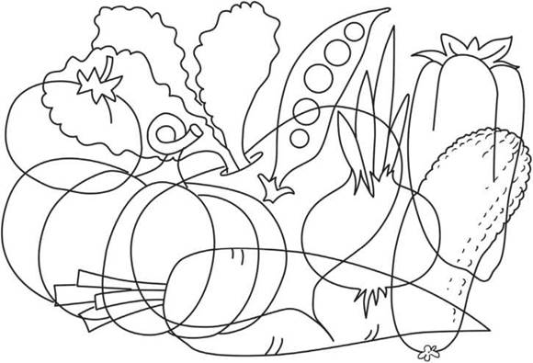

﻿

[http://subject.com.ua/css/prev.png](http://subject.com.ua/lesson/rus/1klas/23.html)

[http://subject.com.ua/css/toc.png](http://subject.com.ua/lesson/rus/1klas/index.html)

[http://subject.com.ua/css/next.png](http://subject.com.ua/lesson/rus/1klas/25.html)

**РУССКИЙ ЯЗЫК 1 КЛАСС  
(для школ с казахским языком обучения)**

**I**

**УРОК 27**

**Тема. Пересказ отдельных эпизодов сказки (2-3 предложения). Составление высказывания с использованием вспомогательных материалов (иллюстрации к сказке)**

Цель: учить учащихся составлять высказывания с использованием вспомогательных материалов (иллюстраций), пересказывать отдельные эпизоды сказки (2-3 предложения); расширять словарный запас; развивать фонематический слух, память, речь, умение составлять высказывания; воспитывать интерес к устному народному творчеству, на примере сказки прививать желание помогать другим.

Оборудование: иллюстрации к русской народной сказке «Репка», рисунок с творческим заданием (у каждого ученика).

Тип урока: комбинированный урок.

ХОД УРОКА

I. Организация класса

II. Актуализация опорных знаний учащихся

Игра «Найди иллюстрацию»

Комментарий: звучат аудиозаписи отрывков из сказки. Учащиеся ищут и выбирают иллюстрации к этим эпизодам.

III. Сообщение темы и задач урока

Учитель. Сегодня на уроке мы будем учиться пересказывать отдельные эпизоды этой сказки, а помогут нам в этом иллюстрации.

На прошлом уроке мы поставили их в таком порядке, в каком происходят события в сказке. А сегодня мы будем описывать эти события, составляя по рисункам высказывания.

IV. Работа по теме урока

1. Составление связных высказываний по рисункам (иллюстрациям к сказке) Комментарий: открывается доска, на ней в правильном порядке висят сюжетные картинки. Учащиеся составляют высказывания к каждой из них по порядку.

2. Физкультминутка

V. Закрепление знаний, умений и навыков

Творческая работа (с объяснениями учителя)

— У вас на парте лежит рисунок. (См. приложение к уроку)

— Рассмотрите его внимательно и скажите, что неверно изобразил художник на рисунке?

— А как надо?

— Разукрасьте этот рисунок.

VI. Итог урока

— Чему вы учились на уроке?

— Какое задание понравилось больше всего?

Приложение

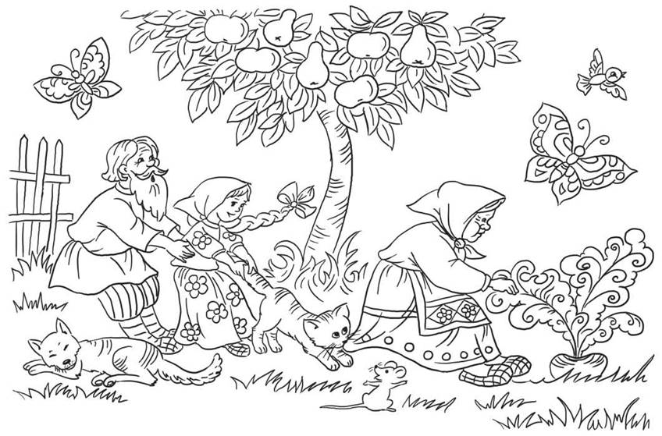

﻿

[http://subject.com.ua/css/prev.png](http://subject.com.ua/lesson/rus/1klas/24.html)

[http://subject.com.ua/css/toc.png](http://subject.com.ua/lesson/rus/1klas/index.html)

[http://subject.com.ua/css/next.png](http://subject.com.ua/lesson/rus/1klas/26.html)

**РУССКИЙ ЯЗЫК 1 КЛАСС  
(для школ с казахским языком обучения)**

**УРОК 28**

**Тема. Составление высказываний на основе текста. Инсценировка сказки «Репка»**

Цель: учить учащихся составлять высказывания на основе текста; развивать мышление, воображение, умение правильно составлять высказывания, артистизм; воспитывать добрые чувства, чувство коллективизма («Двое-трое — не как один», «Вместе любое дело спорится»).

Оборудование: русская народная сказка « Репка»; рисунки с творческими заданиями; иллюстрации к сказке.

Тип урока: комбинированный урок.

ХОД УРОКА

I. Организация класса

II. Актуализация опорных знаний учащихся

Учитель. Перед вами лежат рисунки. Разместите героев по сюжету сказки. Напишите в цветочках возле каждого из них соответствующую цифру. (См. приложение к уроку 1.)

III. Работа по теме урока

1. Вступительное слово учителя

— Сегодня мы расскажем эту сказку от начала и до конца. А потом распределим роли и сыграем маленький спектакль, как будто мы — артисты в театре и показываем зрителям представление.

2. Подготовка к инсценировке

Комментарий: учитель с учащимися составляют высказывания на основе текста сказки.

По желанию учащихся выбирают героев сказки; учитель раздаёт заранее приготовленные элементы костюмов (деду — бороду и шапку, бабе — платок и фартук, внучке — косынку, собачке, кошке и мышке — маски этих героев).

Учащиеся самостоятельно решают, в какой последовательности они должны выходить на сцену. Роль ведущего играет учитель.

3. Инсценировка сказки

4. Физкультминутка (по выбору учителя)

5. Мы рисуем

Учитель. А сейчас проверим, послушные ли у вас пальчики. Соедините на рисунке линии по точкам. (См. приложение к уроку 2) Делайте это аккуратно! А потом разукрасьте иллюстрацию.

IV. Итог урока

— Чему вы научились на уроке?

— Вам понравилось быть артистами?

— Давайте поаплодируем друг другу за замечательный спектакль «Репка» и вашу дружную работу на уроке!

Приложение 1

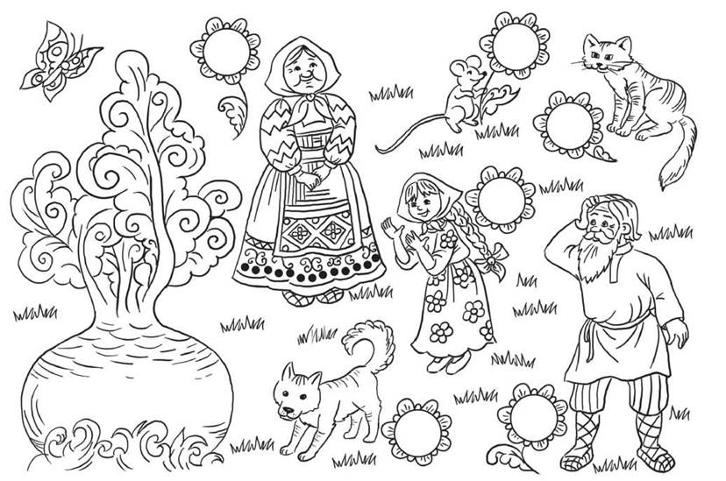

Приложение 2

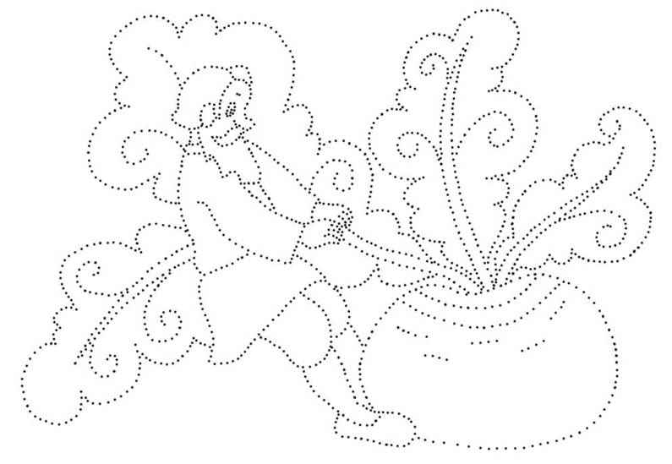

﻿

[http://subject.com.ua/css/prev.png](http://subject.com.ua/lesson/rus/1klas/25.html)

[http://subject.com.ua/css/toc.png](http://subject.com.ua/lesson/rus/1klas/index.html)

[http://subject.com.ua/css/next.png](http://subject.com.ua/lesson/rus/1klas/27.html)